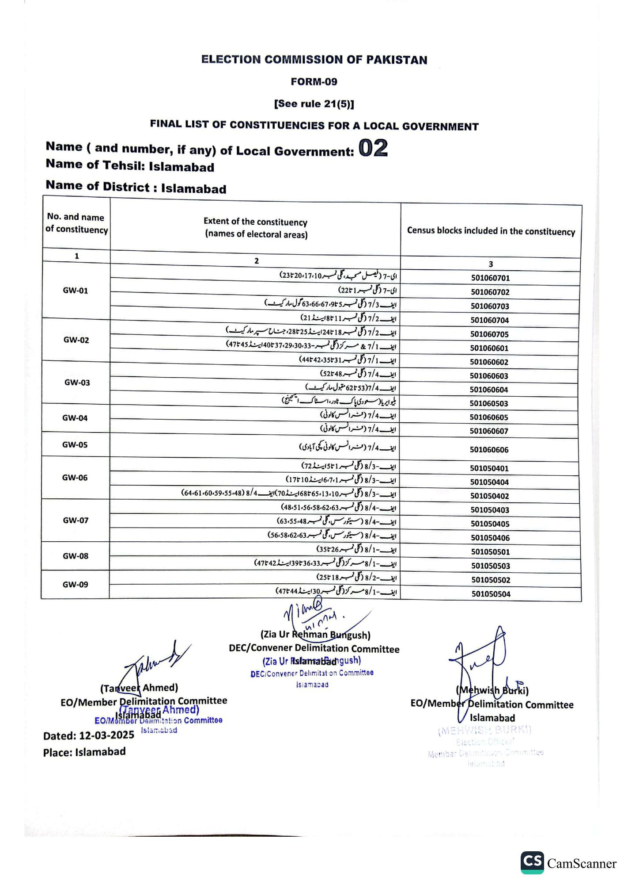
ELECTION COMMISSION OF PAKISTAN
FORM-09
[See rule 21(5)]
FINAL LIST OF CONSTITUENCIES FOR A LOCAL GOVERNMENT
Name (and number, if any) of Local Government:
Name of Tehsil: Islamabad
02
Name of District: Islamabad
No. and name
of constituency
1
GW-01
GW-02
GW-03
GW-04
GW-05
GW-06
GW-07
GW-08
GW-09
Extent of the constituency
(names of electoral areas)
2
ای 7 (فیصل مسجد، گلی نمبر 17،10، 20 تا 23)
ای 7 گلی نمبر 1 تا 22)
ایف 7/3 گلی نمبر 5 95، 66،67، 63 گول مارکیٹ)
ایف 7/2 گلی نمبر 11 تا 8 اینڈ (21)
ایف 7/2 (کلی نمبر 18 تا 24 اینڈ 25 تا 28، جناح سپر مارکیٹ) ایف 7/1 & مرکز (گلی نمبر 37،29،30،33تا40 اینڈ 45 تا47) ایف 7/1 ( گلی نمبر 42،3531 (44)
این 7/4 (گلی نمبر 5248)
ایف 537/4 62 مقبول مارکیٹ)
بلیو ایریا ( سعودی پاک ٹاور، اسٹاک اینج)
ایف 7/4 (فرانس کالونی)
ایف 7/4 (فرانس کالونی)
ایف 7/4 (فرانس کالونی کچی آبادی)
ایف - 8/3 (گلی نمبر 1 تا 5 اینڈ 72)
ایف - 8/3 (گلی نمبر 6،7،1 اینڈ 10 تا 17)
ایف - 8/3 ( گلی نمبر 10، 6865،13 اینڈ (70) ایف 8/4 (64،61،60،59،55،48)
ایف - 8/4 ( گلی نمبر 48،51،56،58،62،63)
ایف - 8/4 (سینٹورس، گلی نمبر 63،55،48)
-
ایف -8/4 (سینٹورس، گلی نمبر 56،58،62،63) ایف- 8/1 (گلی نمبر 26 تا 35)
ايف - 1 / 8 مرکز ( گلی نمبر 33 36 تا 39 اینڈ 42 تا 47) ایف-8/2 (گلی نمبر 18 تا 25)
ایف - 1 / 8 مرکز ( گلی نمبر 30 اینڈ 4744)
M
Census blocks included in the constituency
3
501060701
501060702
501060703
501060704
501060705
501060601
501060602
501060603
501060604
501060503
501060605
501060607
501060606
501050401
501050404
501050402
501050403
501050405
501050406
501050501
501050503
501050502
501050504
(Tanveer Ahmed)
EO/Member Delimitation Committee Tanveer Islamabad Ahmed)
EO/Member Delimitation Committee Islamabad
Dated: 12-03-2025
Place: Islamabad
(Zia Ur Rehman Bungush) DEC/Convener Delimitation Committee (Zia Ur Islamabadhgush) DEC/Convener Delimitation Committee
Islamabad
(Mehwish Burki) Barki
EO/Member Delimitation Committee
Islamabad
(MEHWISH BURKI)
Election Officer
Member Delimitation Committee Islamabad
CS CamScanner

